**Software Test Documentation**

**Website Company Profile**

|  |  |
| --- | --- |
|  |  |
|  | C:\Users\ADITYA~1\AppData\Local\Temp\Rar$DRa0.758\ddpl-master\img\logo2.png |

Disusun Oleh:

1. Aditya Budi Laksono (5216100003)

2. M. Ramadhan Kiram (5216100061)

3. Ahmad Naufal R. (5216100114)

4. Reza Darmawan (5216100146)

Departemen Sistem Informasi

Institut Tekonologi Sepuluh Nopember

2017/2018

**DAFTAR ISI**

DAFTAR GAMBAR 2

I. Testing yang digunakan 3

II. Hasil Testing 6

III. Kesimpulan Testing 10

# **DAFTAR GAMBAR**

Gambar 1 Halaman Utama tools.pingdom.com 3

Gambar 2 Halaman Utama nibbler.silktide.com 4

Gambar 3 Hasil Testing Menggunakan tools.pingdom.com 4

Gambar 4 Hasil Testing Menggunakan nibbler.silktide.com 5

# **I. Testing yang digunakan**

Metode testing yang kami gunakan adalah menggunakan web testing tools online dimana testing dilakukan secara otomatis menggunakan tools yang tersedia di beberapa website. Berikut adalah beberapa website yang kami gunakan untuk testing.

1. tools.pingdom.com

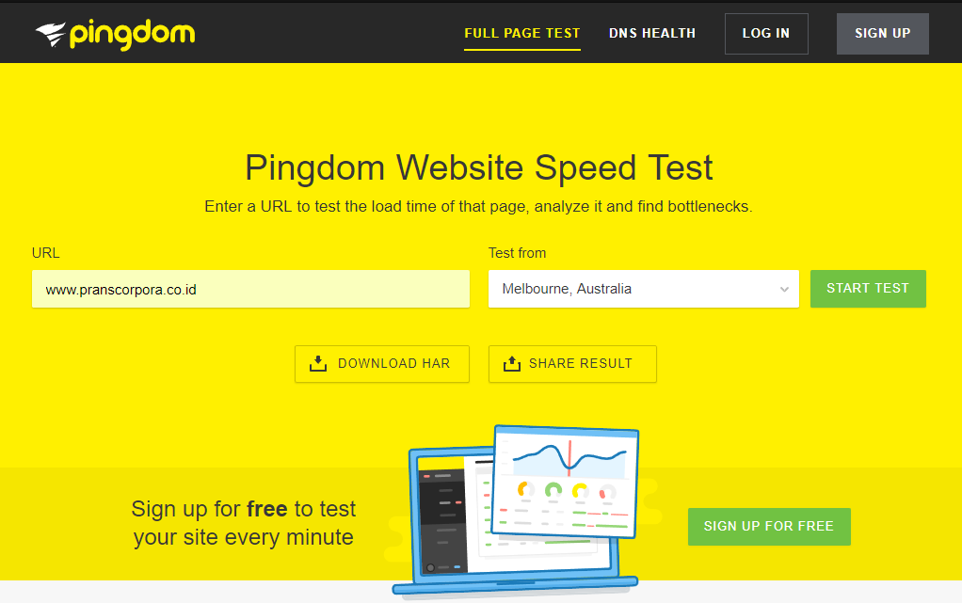Web testing tools untuk mengetahui kecepatan website

*Gambar 1. Halaman utama tools.pingdom.com*

1. nibbler.silktide.com

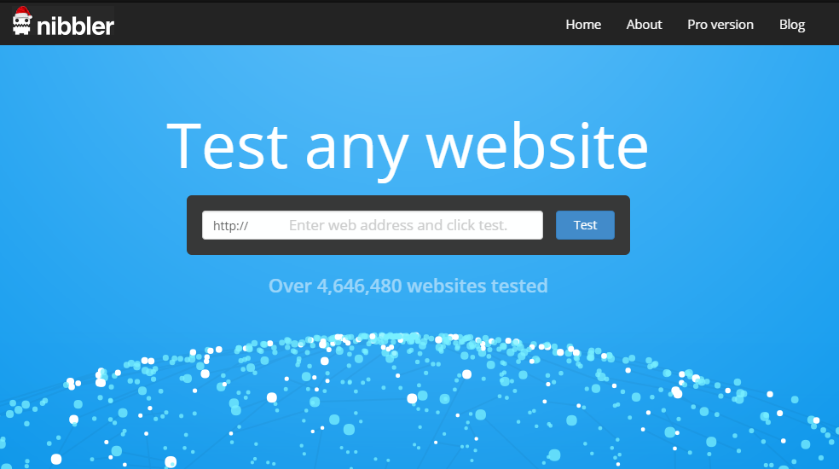Web testing tools untuk mengetahui kualitas sebuah website

*Gambar 2. Halaman utama nibbler.silktide..com*

# **II. Hasil Testing**

1. 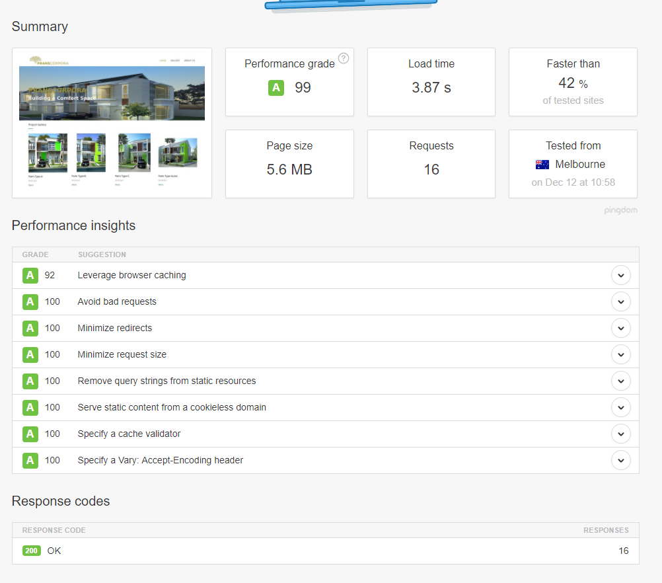Hasil testing dengan tools.pingdom.com

https://tools.pingdom.com/#!/bB3Nb7/http://www.pranscorpora.co.id

Gambar 3. Hasil testing menggunakan tools.pingdom.com

1. Hasil testing dengan nibbler.silktide.com  
   http://nibbler.silktide.com/en_US/reports/www.pranscorpora.co.id

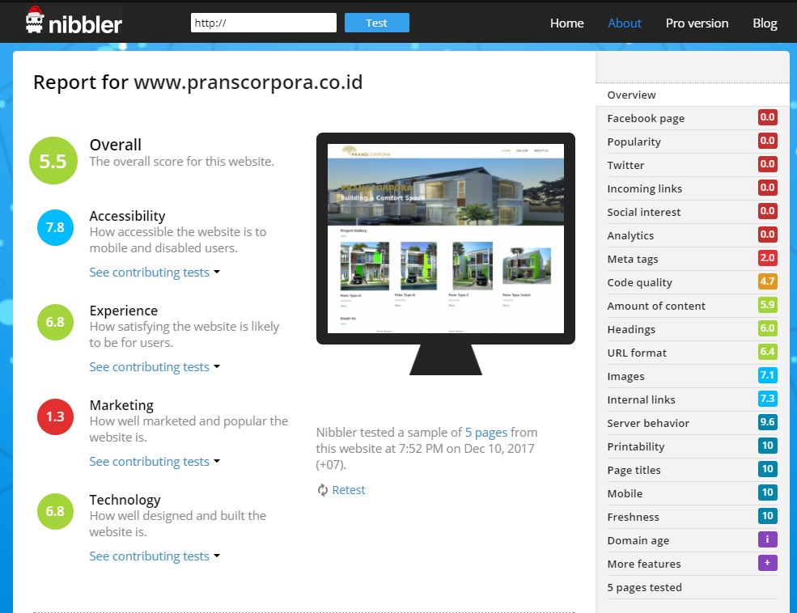

Gambar 4. Hasil testing menggunakan nibbler.silktide.com

# **IV. Kesimpulan Testing**

Berdasarkan testing yang dilakukan pada dua web testing tools diatas, maka dapat disimpulkan bahwa,

1. Kecepatan mengakses website pranscorpora.co.id terbilang bagus sesuai dengan grade yang dikeluarkan pada tools.pingdom.com yaitu 99
2. Kualitas website pranscorpora.co.id terbilang baik dengan nilai rata-rata untuk seluruh tes yang digunakan yaitu 5.5
3. Terdapat beberapa improvement yg perlu dilakukan sesuai testing pada nibbler antara lain code quality, dan koneksi ke media sosial jika dirasa perlu.